Вариант2
1. Реакции замещения характерны для :
А).Этана. б). Пропена. В). Бутадиена. Г). Пентина.

2.Углеводород сформулой СН₂=С=СН₂ относится к классу:
А) Алканы; В) Алкины; Б) Алкены; Г) алкадиены;

3 Изомером вещества, формула которого СН₂=С=СН−СН3, является:
А) бутен-1; В) бутен-2;
Б) бутадиен-1,3; Г) пентадиен-1,2;

4. Вещество, для которого характерна реакция гидратации (напишите уравнение реакции) :
А) бутан; В) циклопентан;
Б) полипропилен; Г) этилен;

5. Вещество, для которого характерна реакция полимеризации(напишите уравнение)
А) бутадиен-1,3; В) бензол;
Б) бутан; Г) циклогексан;

6. Реакция присоединения воды называется реакцией:
А) полимеризации; В) гидрирования;
Б) гидратации; Г) галогенирования;

7. Составьте формулы веществ по названиям
А. 3-метилпентин-2; Б. 4,4-диметилбутен – 2

8. Укажите класс веществ, по каким признакам определили принадлежность к данному классу, составьте по 1 изомеру, назовите вещества и их изомеры.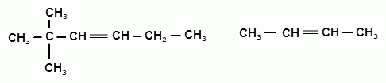
9.С какими из перечисленных веществ будет взаимодействовать бензол: H₂O, KOH, HCl, НОNO_{2,} Br₂? Составьте уравнения реакций и укажите их тип. Дайте названия продуктов реакций.

10. Составьте уравнения реакции, при помощи которых можно осуществить следующие превращения:

Вариант 1

1.Углеводород сформулой С₆Н₆ относится к классу:
А) Алканы; В) Алкины; Б) Алкены; Г) арены;
2. Изомером вещества, формула которого СН₂=СН−СН₂-СН₂ - СН₃ , является:
А) бутен-1; Б) бутадиен-1,3; В) бутен-2; Г) циклопентан;
3. Вещество, для которого характерна реакция гидратации :
А) бутан; Б) полипропилен; В) циклопентан; Г) этилен;

4. Вещество, для которого характерна реакция полимеризации:
А) ацетилен; Б) бутан; В) бензол; Г) циклогексан;

5. Составьте формулы веществ по названиям
А. 3-метил-3 этил- пентадиен- 1,4; Б. 3,3 - диметил-бутен-1

6. Укажите класс веществ, составьте по 1 изомеру, назовите вещества и их изомеры
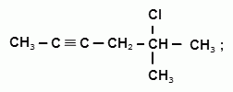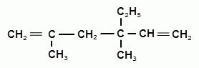
7. Составьте формулы веществ по названиям: метилбензол,
1,2,3,4- тетрабромпендадиен-1,3

8.С какими из перечисленных веществ будет взаимодействовать ацетилен: H₂, NaOH, HBr, NaCl, O₂? Составьте уравнения реакций и укажите их тип.
9. Составьте уравнения реакции, при помощи которых можно осуществить следующие превращения:

